自动控制原理答案十四
一、

1. B 2. B 3. A 4. 5.D
二、
1. 错误 2. 错误 3.错误 4. 错误 5. 错误

三、
解：质点受力图为：
K₁(X_{i}－X₁)
A
K₂X₀
f(
)

∵f (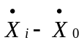) + K₁(X_{i}－X₀)－K₂ X₀=0 （合力为0）
∴f 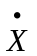₀ + (K₁ + K₂)X₀ = f _{i} + K₁X _{i}
G(s)=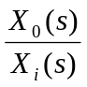=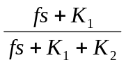

四、
解：依结构图，用梅逊公式可得：
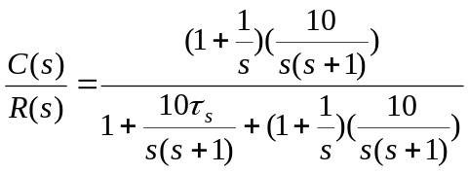=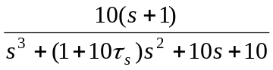
即：系统的闭环特征方程为：
D(s)=s+(1+10τ_{s})s²+10S＋10
_{故：列系统的劳斯表如下：}
S 1 10
S 1+10τ_{s} 10 ==>τ_{s}>－0.1
S 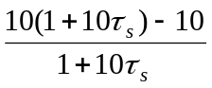 ==>τ_{s}>0
S 10
可见，τ_{s}的稳定范围为：τ_{s}>0

五、

六、

P=0，N=－1，
Z=P－2N=2，闭环不稳定。

七、

解 对于校正前系统
所以
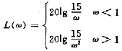
可得
不满足性能指标,需选取串联超前校正 ………………………………….. 5分
设
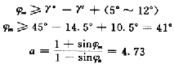
中频段
…………………………………………… 5分
验算
………………………………………………… 3分
故选用串联超前网络为
…………………………………………………. 2分

八、
解：C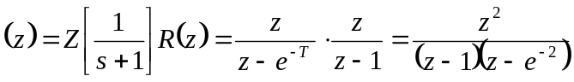
R